# 数据库审计产品快速购买配置指南

### 购买注意点

1.使用数据库审计之前，需要在访问数据库审计的客户端主机上先安装主机入侵检测（uhids），控制台页面有配置指导！

2.数据库审计与数据库必须在同一区，同一网络下才可以正常使用。

3、数据库审计不支持删除退费（季度/年付）

4、数据库审计各平台账号密码：

审计管理平台：auditadmin/!1fw@2soc#3vpn

规则管理平台：ruleadmin/!1fw@2soc#3vpn

系统管理平台：admin/!1fw@2soc#3vpn

### 第一部分部署agent

在访问数据库的云主机上安装uhids指导如下：（数据库、数据库审计、云主机在同一，可用区，且网络可达）

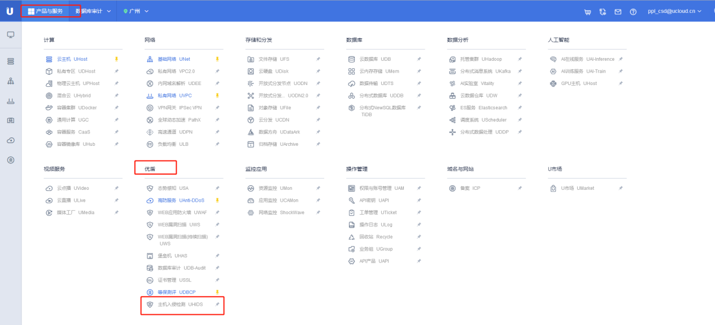

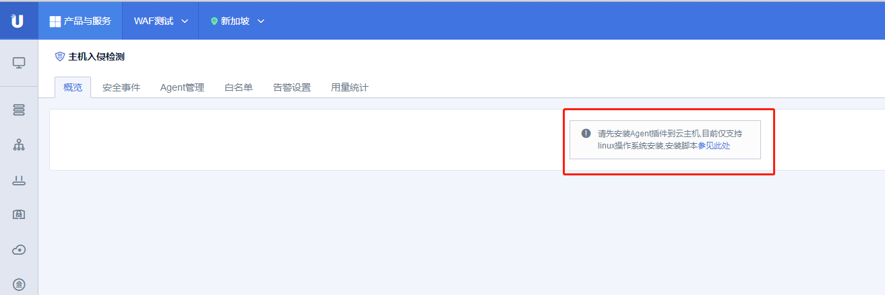

### 产品配置

#### 数据库审计各平台账号：

审计管理平台：auditadmin/!1fw@2soc#3vpn

规则管理平台：ruleadmin/!1fw@2soc#3vpn

系统管理平台：admin/!1fw@2soc#3vpn

#### 1、产品购买

登录控制台，选择左上角产品与服务，并找到优盾下面对应的数据库审计一栏，进入并完成产品购买和安装页面

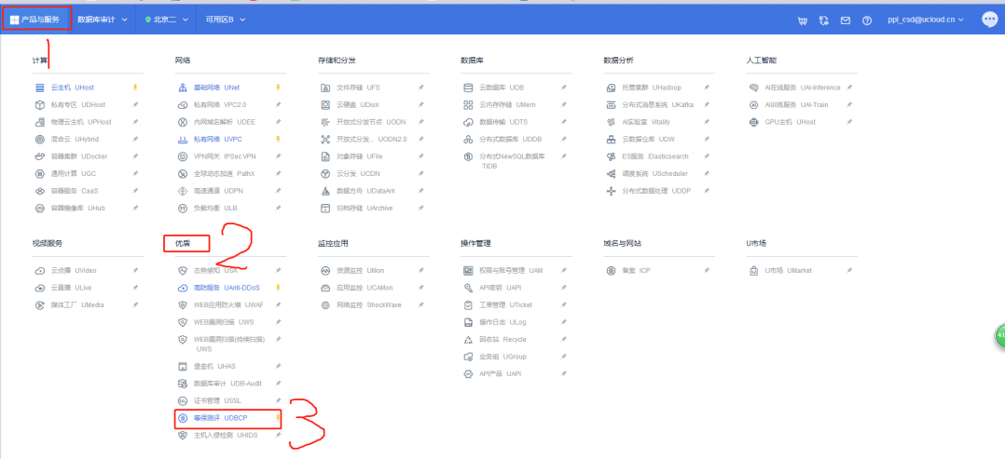

点击购买数据库审计，并选择相应的配置，完整支付及自动创建（大约5分钟）

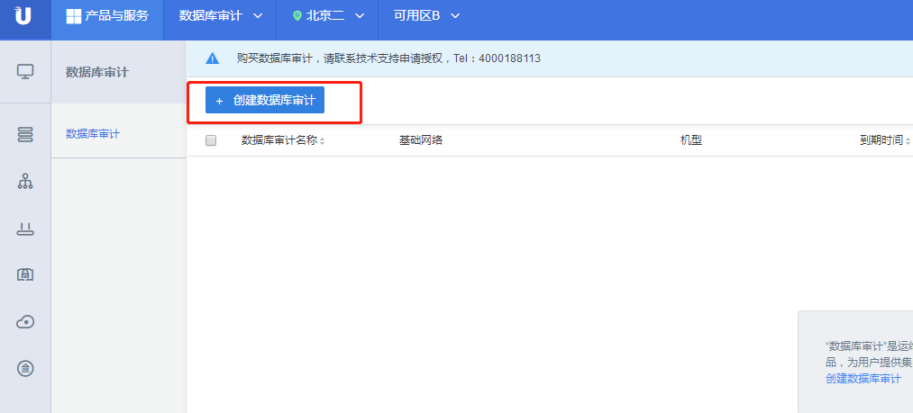

#### 2、申请并导入授权

默认创建的数据库审计是没有license授权的，需要联系技术支持，找到对应的负责人进行申请。

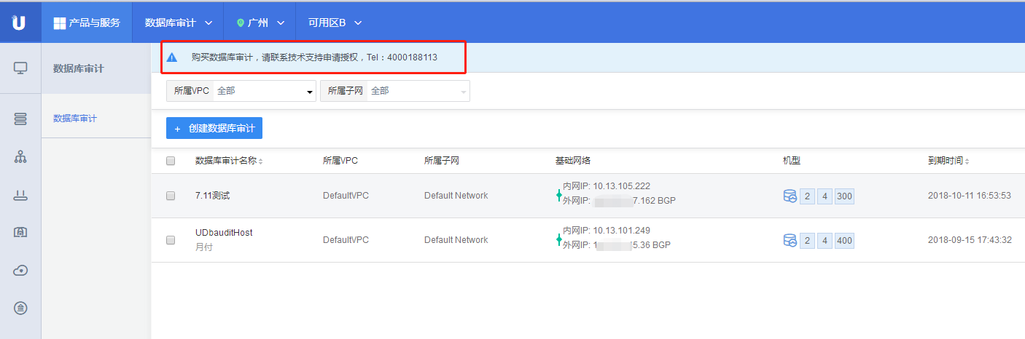

打开浏览器，在地址栏输入设备https://EIP（建议使用Google浏览器），

登录系统管理员页面admin/!1fw@2soc#3vpn ，下载注册信息文件，将授权给到申请人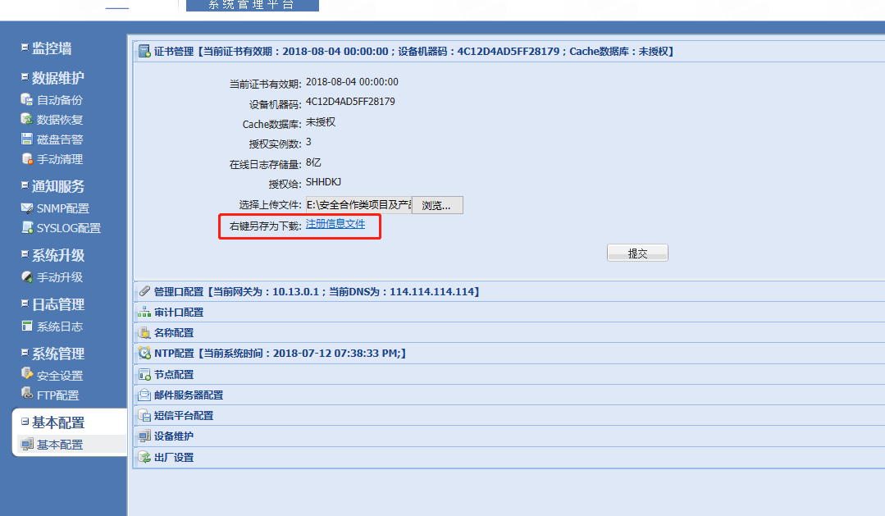

拿到授权文件进行文件导入，导入之后就可以看到数据库审计具体的实例个数和有效时间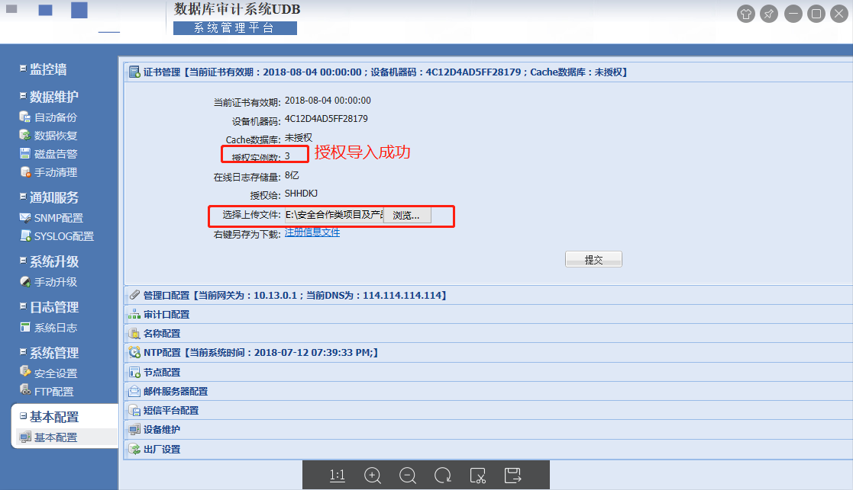

#### 3、流量镜像策略

点击配置按钮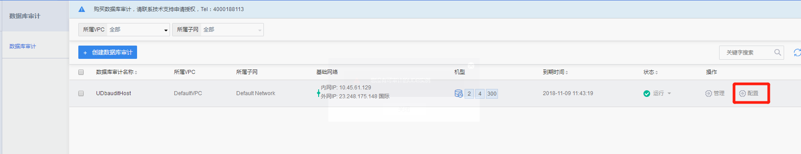

选择需要审计的数据库实例

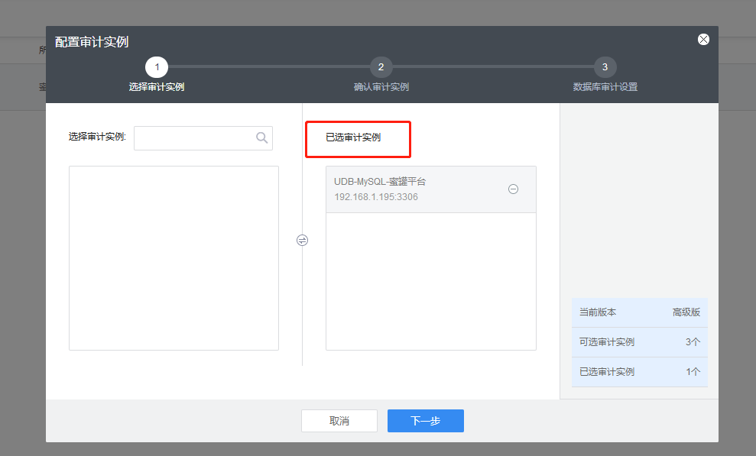

选择访问数据库并部署uhids的云主机，并点击确认

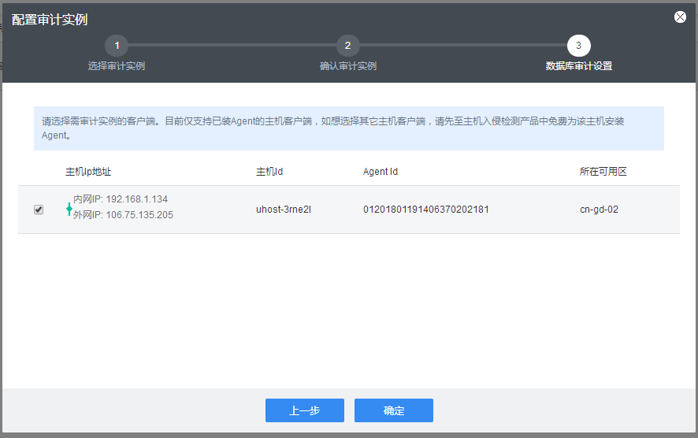

#### 4、审计规则配置

打开浏览器，在地址栏输入https://EIP，在弹出的登陆页面输入规则用户名/密码：ruleadmin/!1fw@2soc#3vpn后，进入规则配置平台。

点击对象设置-->审计对象，点击“添加”，输入需要被审计数据库服务器的相关信息，输入完成以后点击保存，（扩展配置可不填）如下图所示：

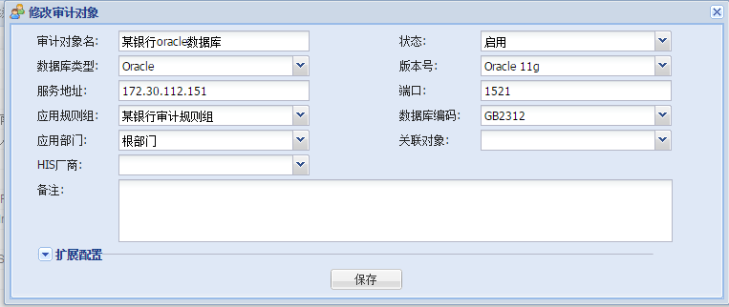

**注：等保客户可直接勾选等级保护规则**

### 产品应用

打开浏览器，在地址栏输入https://外网IP，在弹出的登陆页面输入审计用户名/密码：auditadmin/!1fw@2soc#3vpn后，进入审计管理平台。

#### 1、日常行为查询

登陆审计管理平台，进入审计管理-->日常行为查询，输入或选择查询条件后，滚动鼠标到最下方，点击查询。

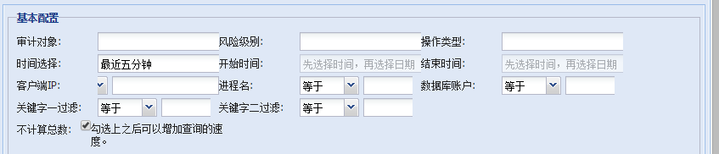

注：查看能否审计到数据时，一般按照默认的选项进行查询就可以了。

#### 2、审计结果显示

点击查询后出现下图的画面表示审计正常，设备基础配置到此完成。

